Enlace: http://www.elfinancierocr.com/ef_archivo/2011/agosto/14/finanzas2864389.html

Pesimismo se ancla en el 2011
Confianza del consumidor no levanta
Edición 830
Sergio Morales Chavarría

Las expectativas de los consumidores en Costa Rica no mejoran en lo que va del 2011 y, aunque en julio pasado el Índice de Confianza del Consumidor (ICC) tuvo un repunte, no fue suficiente para sacar el indicador de la región del pesimismo.

El ICC de EF, elaborado desde hace 79 meses por la firma Unimer, se ubicó el mes anterior en el valor 4,6 de un máximo de 10 puntos. En junio fue de 4,5.

Al estar por abajo de cinco, se considera que los consumidores están pesimistas sobre su condición económica actual y futura.

Este es el sexto mes consecutivo en el que el ICC está por abajo o igual a cinco. Aunque en la mayor parte del 2010 se mantuvo un nivel mínimo de confianza, la tendencia desde enero del año pasado muestra un decrecimiento en el indicador.

Entre julio y junio pasados, hubo pocas variaciones en lo que piensan los jefes de familia a quienes se les aplica la encuesta.

Los economistas señalan que esa poca confianza tiene explicaciones tanto internas como externas.

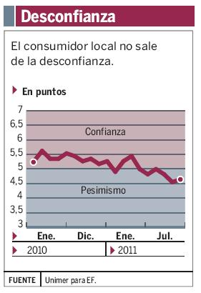

Contraste

Los actuales resultados del ICC contrastan con los principales indicadores económicos del país y las proyecciones elaboradas por el Banco Central.

En lo que respecta a la producción, medida por el Producto Interno Bruto (PIB), la entidad emisora mantiene su pronóstico a 4,5% para el cierre de este año.

Entre tanto, la variación del Índice de Precios del Consumidor acumulada a julio fue de 3,13% y la variación interanual de 5,19%, porcentajes a los que se le considera controlados y dentro de los márgenes del Central.
También hay diferencias entre el pronóstico del crecimiento del consumo privado –elaborado a partir del ICC– y el que maneja la entidad emisora: la proyección publicada por EF es de 3,3% mientras que el Central se estimó que las familias gastarían este año un 4,8%.

Para el economista de la empresa Consejeros Económicos y Financieros (Cefsa) José Luis Arce, una posible explicación del pesimismo de los consumidores es que la expectativa de crecimiento económico a corto y mediano plazo es pobre.

Calificó este comportamiento como atípico pues, aunque hay crecimiento económico, pareciera que las personas tienen las percepción de que el país carece de un motor fuerte que esté moviendo la economía nacional.

Arce mencionó que los consumidores tienen claro que las condiciones locales son vulnerables debido a que existe un entorno internacional negativo, un déficit fiscal grande y sin solución política a la vista, así como que hay posibilidad de que un shock externo golpee al país de forma más violenta y lo deje una situación delicada.

